**UNIVERSIDAD NACIONAL DE CÓRDOBA**

**FACULTAD DE CIENCIAS EXACTAS, FÍSICAS Y NATURALES**



PROGRAMACIÓN CONCURRENTE

TRABAJO FINAL

Simulación de una playa de estacionamiento

Profesor: Ing. Micolini, Orlando

Alumno: Patiño, Jonathan

Legajo: 35.636.684

Xx/03/2020

Índice

Introducción ……………………………………………………………………………………………………………………….1

Introducción:

En el siguiente trabajo práctico se lleva a cabo la simulación de una playa de estacionamiento mediante el uso de la red de Petri generalizada.

1.- La red de Petri que modela el sistema

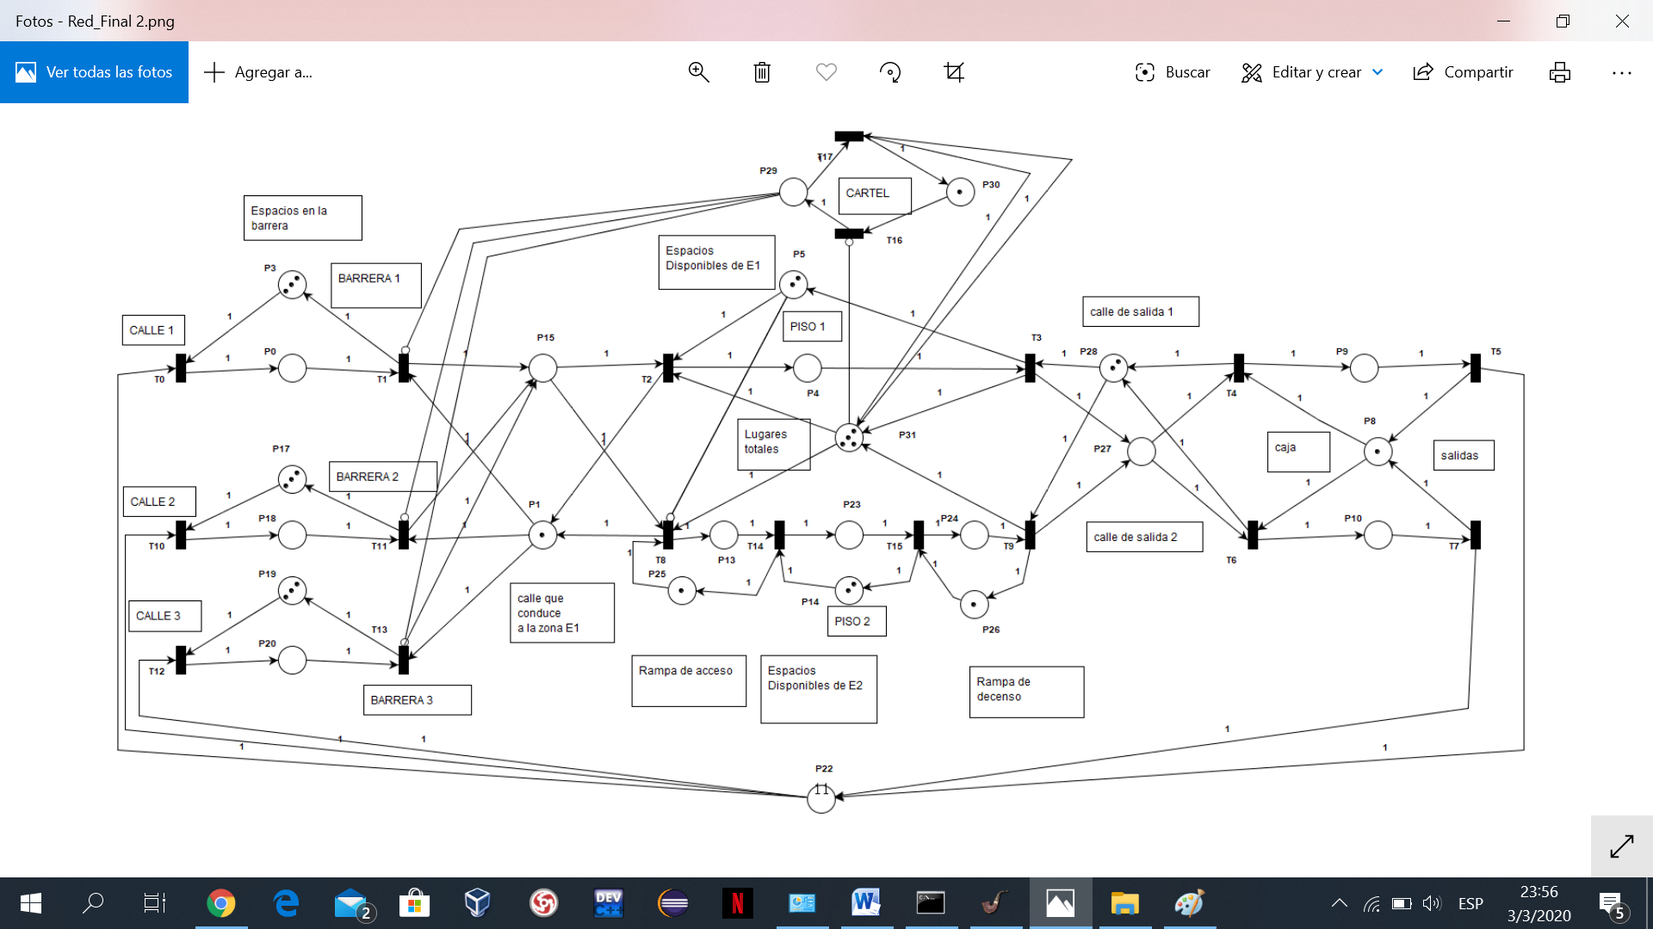

2.-

Tabla de estados o actividades:

P3: Cantidad de espacios disponibles en la entrada de la calle 1.

P0: Auto en la entrada ante de la barrera 1.

P17: Cantidad de espacios disponibles en la entrada de la calle 2.

P18: Auto en la entrada antes de la barrera 2.

P19: Cantidad de espacios disponibles en la entrada de la calle 3.

P20: Auto en la entrada antes de la barrera 3.

P15: Auto en la calle de entrada al estacionamiento del piso 1 ó hacia la rampa para el piso 2.

P1: Calle disponible para el acceso a los estacionamiento.

P5: Lugares disponibles en el estacionamiento del piso 1.

P4: Auto estacionado en el piso 1.

P31: Lugares disponibles totales para estacionar.

P25: Rampa disponible para el acceso al piso 2.

P13: Auto en el acceso al piso 2.

P23: Auto en el estacionamiento del piso 2.

P14: Lugares disponibles en el estacionamiento del piso 2.

P26: Rampa disponible para la salida del piso 2.

P24: Auto en la rampa de salida del piso 2.

P28: Calles disponibles para la salida tanto del piso 1 como del piso2.

P27: Auto en una de las calles de salida tanto del piso 1 como del piso 2.

P9: Auto pagando en la calle de salida 1 (caja en uso).

P8: Caja.

P10: Auto pagando en la calle de salida 1 (caja en uso).

P22: Generador de auto.

P30: Cartel apagado.

P29: Cartel encendido.

Tabla de eventos

T0: Llega un auto a la entrada de la playa de estacionamiento por la calle 1.

T10: Llega un auto a la entrada de la playa de estacionamiento por la calle 2.

T12: Llega un auto a la entrada de la playa de estacionamiento por la calle 3.

T1: El auto pasa la barrera 1.

T11: El auto pasa la barrera 2.

T13: El auto para la barrer 3.

T2: Auto hacia el estacionamiento del piso 1.

T3: Auto saliendo del estacionamiento del piso 1 y dirigiéndose hacia las calles de salida.

T8: Auto hacia la rampa de acceso del estacionamiento 2.

T14: Auto hacia el estacionamiento del piso 2.

T15: Auto hacia la rampa de salida del estacionamiento del piso 2.

T9: Auto saliendo de la rampa y dirigiéndose hacia las calles de salida.

T4: Auto dirigiéndose por la calle de salida 1 hacia la caja.

T6: Auto dirigiéndose por la calle de salida 2 hacia la caja.

T5: Auto saliendo por calle 1.

T7: Auto saliendo por calle 2.

T16: Se prende el cartel.

T17: Se apaga el cartel.